Agile POS

快餐版设计说明书

Version 0.1 draft

Prepared by Zhang Yi

2012/11/26

Copyright © 2012

深圳库瑞德科技有限公司

目录

1.引言 3

1.1 项目介绍 3

1.2 文档概述 3

2.总体设计 3

2.1 需求概述 3

2.2 软件结构 4

2.3 运行环境 4

2.3.1 软件环境 4

2.3.2 硬件配置 4

3.详细设计 4

3.1 点菜界面 4

3.1.1 功能 4

3.1.2 模块逻辑 5

3.2 收银界面 6

3.2.1 功能 6

3.2.2 模块逻辑 6

3.3 界面跳转 6

附录 A: 术语表 7

附录 B: 参考资料 7

版本历史

|  |  |  |  |
| --- | --- | --- | --- |
| **作者** | **时间** | **版本** | **备注说明** |
| 张毅 | 2012/11/26 | 0.1 | 原始草稿版 |
|  |  |  |  |

# 1.引言

## 项目介绍

略

## 文档概述

本设计文档详细描述了要实现的系统，包含设计和实现系统的精确标准。同时，提供了评审和测试该设计的方法。文档的范围主要包括概要设计和详细设计两部分。在概要设计中，主要描述了系统的主要模块以及模块之间的关系；在详细设计中，详细描述了每一模块的介绍、功能以及一些关键的实现伪代码。

本文档适合的读者包括：系统实现人员，系统测试人员，项目评审人员。

# 2.总体设计

## 需求概述

概要设计主要提供系统 的高层设计，包括大概的用户界面、系统架构图、包含的类等。

## 软件结构

## 运行环境

### 2.3.1 软件环境

操作系统：

Windows® XP

Windows 7

数据库：MySQL Sever 5.1及以上版本

ODBC驱动：mysql-connector-odbc-5.1.8-win32及以上版本

（3.*的驱动会造成中文乱码）

### 2.3.2 硬件配置

CPU Pentium 800MHz 以上

内存256 MB以上

至少1GB硬盘空间

# 3.详细设计

## 点菜界面

### 3.1.1 功能

程序初始化时读取是否为快餐模式。

登录后跳过开台界面，直接进入点菜界面。 默认的桌号为-1，加锁方面：快餐模式对order_head_id加锁；取代对桌号加锁。

界面大部分功能不变，新增‘挂单’‘取单’‘取消交易’

* 挂单

挂单将当前单保存到数据库，并自动新增一张单；若当前没有点菜，挂单不进行任何操作

* 取单

查询所有挂起的单，并重新进行点菜操作。table_id=-1

* 删除全部

删除整张单子中未保存的菜品，返回到空单状态。

如果已保存，退掉保存的菜，将该单按0结帐处理，head_id会被占用，有据可查。

* 开放+-按钮，方便增减菜品数量。
* 重复功能，重复选中的菜品

### 3.1.2 模块逻辑

挂单：

只有当存储的时候才在数据库中新开一张单。开单时保证流水号唯一，table_id=-1,check_id=1,check_number自动生成。

取单：

需要单独实现一个取单对话框，包括菜品的明细。当前单未保存时自动保存。

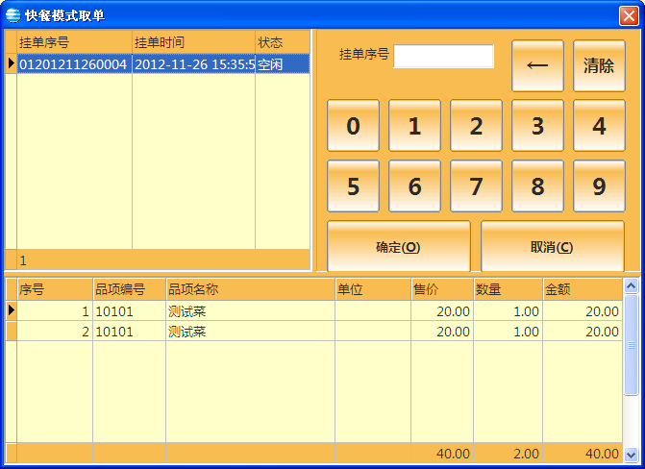

table service模式下的调单需要做限制，不能调出table_id=-1的桌。

## 收银界面

### 3.2.1 功能

* 牌号

牌号用单名实现，若用户没有手工输入，在结帐时弹出对话框要求输入。

牌号的打印需要在模板中修改。

* 送厨方式：结单后自动送厨；挂单时自动送厨；不自动送厨
* 付款方式支持常用的金额，100，50等等。不需要用户手动输入数字

新增数字按钮‘100’‘50’‘20’，点击后自动输入相应的数字。

* 堂食\外卖

可修改整张单为外卖或者堂食。

* ? 钱箱的操作；存入\取出，预备金

### 3.2.2 模块逻辑

## 页面跳转

1.界面跳转

登录后跳转到点菜界面

付款后也返回点菜界面

点菜onsetactive()快餐模式特殊处理:

当在快餐模式下，并且需要重开单时，清除列表中点的菜，状态改为新开单状态。

在点菜界面或功能界面加入经理功能入口。

**前页的设置**

‘前页’现在跳转到哪一页是写死的。添加快餐模式后，前一页的跳转不同情况下很不一样。因此每一页加入一个变量存储前一页的PAGE_ID，当点击‘前页’时跳转到该页。

## 其他

后台配置

在user_workstations中指定哪一台机器是快餐模式。

需要制作快餐版的页面模板、打印模板、安装包。

单名和桌名混合打印的处理。

# 附录 A: 术语表

# 附录 B: 参考资料